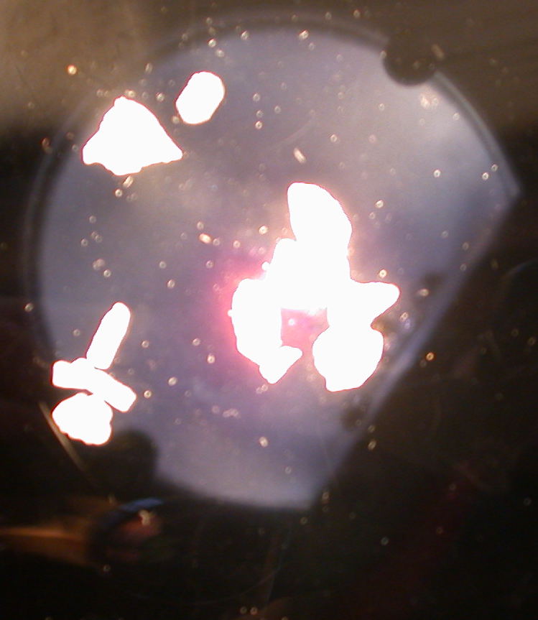
Demonstartion av optisk aktivitet på en läsplatta

Demonstration: Visa ljusbrytning hos kristaller med hjälp av läsplatta eller mobiltelefon.
Om demon: Gymnasium. Enkel
Tid: 5 min
Bakgrund: surfplatta, datorskärm eller mobiltelefon. Alla dessa sänder ut planpolariserat ljus. En kristall eller lösning läggs på skärmen som visar vitt polariserat ljus och kiraliteten detekteras genom att vrida ett polariserande filter.
Material: Surfplatta eller mobiltelefon, polarisationsfilter eller polariserade solglasögon, ett mätglas/bägare/högt glas, kristaller av vinsyra, små bitar av kalciumkarbonat, bröstsocker, lösningar av glukos, fruktos och sackaros och ev. natriumklorid (ej polariserande)
Risker vid experimentet: En fullständig riskbedömning ges av undervisande lärare.
Utförande:
- Förberedelser: Lös upp 50 g sackaros, fruktos och/eller glukos i 100 cm³ i ett högt mätglas/bägare. Låt en mättad lösning av vinsyra kristallisera till stora kristaller.
- Sätt på starkt vitt ljus på en dataskärm eller en mobiltelefon Testa med polaroidfiltret eller glasögon med polaroid åt vilket håll ljuset går igenom och åt vilket håll ljuset släcks.
- Lägg några kristaller vinsyra eller kalciumkarbonat på skärmen (använda en overheadfilm som skydd).
- Håll polarisationsfiltret ovanför och vrid det. Registrera kristaller som ändrar färg eller blir ”självlysande”/ljusare.
- Gör försöket om med en lösning glukos/fruktos/sackaros.
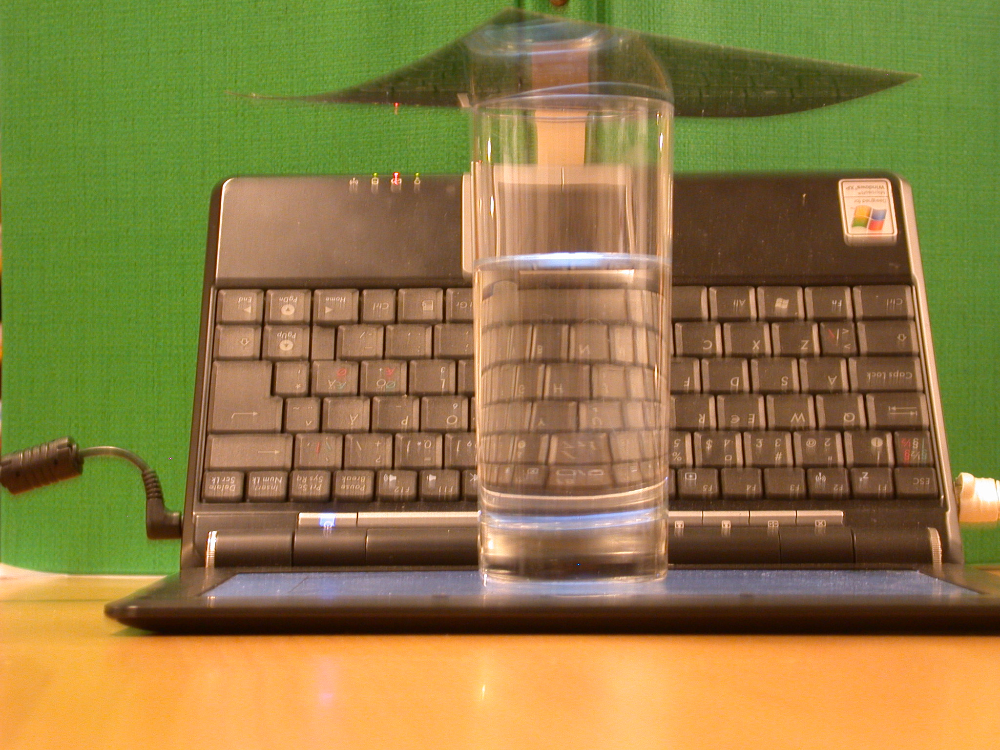
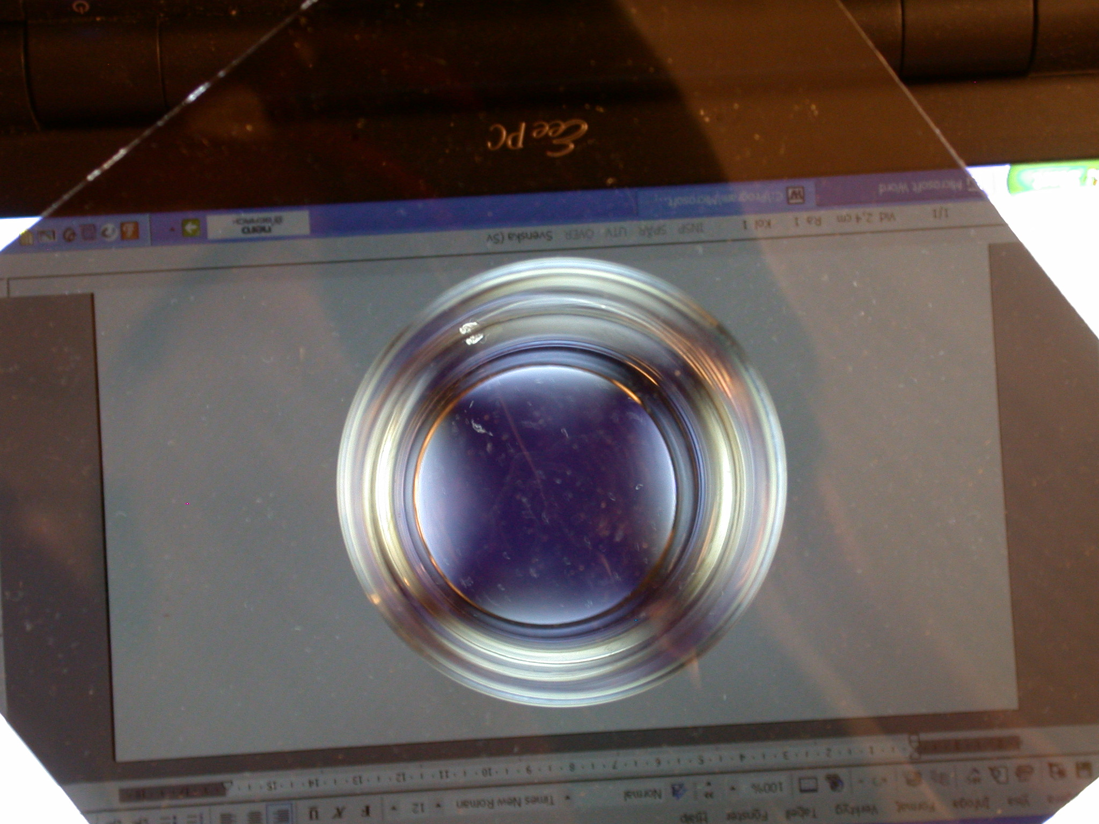

Fig 1: Glukoslösning i ett dricksglas på en liten laptop och polaroidfilter från sidan
Fig 2: Glukos lösning fotograferad ovanifrån. Brytningen är maximal.

Historik och teori: 1831 upptäckte Louis Pasteur att kristaller vinsyra kunde förekomma i två former. De två tycktes vara identiska i alla avseenden utom ett. De är ”optiskt aktiva”, vilket innebär att den ena vred polariserat ljus åt höger. Den andra åt vänster. Vinsyra är alltså kiral. Atomerna är asymmetriska. och skiljer sig från sin spegelbild (som tex höger och vänsterhand).
1
En organisk förening är optisk aktiv när det finns en asymmetrisk kolatom, dvs. en kolatom som binder fyra olika atomer eller grupper av atomer. Många föreningar och kristaller visar på dessa optiska egenskaper.
3

Kommentarer till Läraren: I artikeln från Chem edu används kristaller från natriumklorat (NaClO₃). Natriumklorat (NaClO₃) har inget kiral centrum i lösning men i fast form bildas två former som båda är optiskt aktiva. De kristalliserar i olika icke-kubiska rymdstrukturer.
Dock har vi på KRC inte lyckats kristallisera ut och identifierat dessa två olika kristallformer. Vi får bara en sort av kristaller. Vi har därför tagit bort klorat från beskrivningen.
Natriumklorid är inte optiskt aktivt. Bilden visar på hur en sådan förening ser ut.

Fig A Kristaller av natriumklorat och natriumklorid på en surfplatta . Bilderna tagna från JCE
Fig B: Översta kristallen är natriumklorid. Under två olika formerna av natriumklorat

Kalciumkarbonat är optisk aktivt. Välj ut små platta bitar av kalk där ljus kan gå igenom.
Bröstsocker går att köpa på asiatiska affärer som lump sugar, candy sugar. Översatt från kinesiska heter det ”issocker”. Kristaller av dessa är enkla att hantera och visar tydlig optisk aktivitet.

Vinsyran finns i tre former. D-vinsyra (högervriden +13⁰) förekommer i frukt. L-vinsyra (vänstervriden -13⁰). Racematlösningen är en blandning av D och L formen och är optiskt inaktivt. Mesofornen som inte förekommer i naturen är optiskt inaktiv. (en del av molekylen vrider åt ett håll och andra delen åt det andra).

(+) vinsyra(-) vinsyrameso-vinsyra

Stöd för riskbedömning:
Natriumklorat: Brännbart, Fara, H250, H260 och P210, P222, P223, P231- 232, P280 Natriumklorid: Ej märkespliktigt
Glukos, fruktos och sackaros: Ej märkespliktigt
Kalciumkarbonat: Saknar märkning
Vinsyra: Frätande, Fara, H314 och P260, P264, P280, P301+330+331(ej kräkning), P405
”Risker vid experimentet” gäller endast de kemikalier som nämnts, under förutsättning att beskrivna koncentrationer, mängder och metod används.
Som lärare förväntas du göra en fullständig riskbedömning för dig själv och din elevgrupp

Övrigt: Från Journal of Chemical Education vol. 88 sid. 1692-1993

